东北大学考试试卷（A闭卷）
总分 | 一 | 二 | 三 | 四 | 五 | 六 | 七 | 八 | 九 | 十
学 院
班 级
学 号
姓 名

……………○……………密……………○……………封……………○…………线………………………………
2017 — 2018 学年 第 一 学期
课程名称：数字电子技术基础
┄┄┄┄┄┄┄┄┄┄┄┄┄┄┄┄┄┄┄┄┄┄┄┄┄┄┄┄┄┄┄┄┄┄┄┄┄┄┄┄┄┄┄┄┄┄┄┄┄┄┄┄┄┄┄┄┄┄┄┄┄

一. 画波形图（每题4分，共8分）
得分：
2． 画出如图所示Q₁、Q₂端的波形，设初态Q₁=Q₂=0。

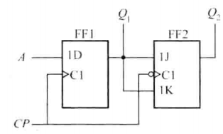

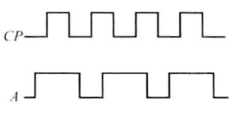

1．由D触发器和与非门构成如图所示的电路，设初态Q=0，写出输出端正Q的函数表达式，并画出Q端的波形。

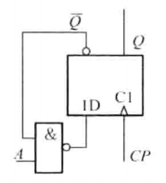

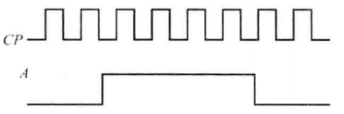

二. 分析题（共 18 分）

学 院
班 级
学 号
姓 名

……………○……………密……………○……………封……………○…………线………………………………
得分：
2. (8分) 分析如图所示的异步时序电路。要求：
（1）画出M=1，N=0时的状态转换图；
（2）画出M=0，N=1时的状态转换图；
（3）说明该电路的逻辑功能。
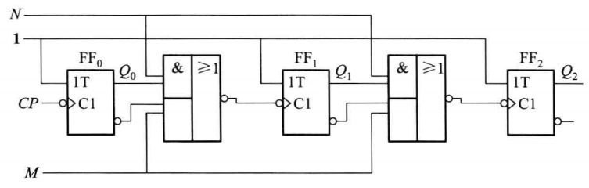

1. （10分）分析如图所示的时序电路的逻辑功能，写出电路的驱动方程、状态方程和输出方程，画出电路的状态转换图和时序图。

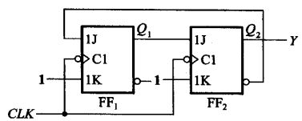

三. 设计题 （共7分）

学 院
班 级
学 号
姓 名

……………○……………密……………○……………封……………○…………线………………………………
得分：
得分：
四. 设计题 （共 7 分）

由555定时器构成的多谐振荡器，R₁=R₂=5.1KΩ，C=0.01μF，V_{CC}=12V，计算电路的振荡频率。

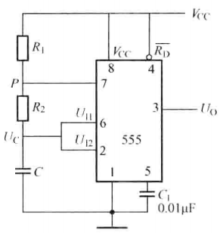

试用两片74161计数器构成六十进制的计数器，要求采用同步进位方式实现

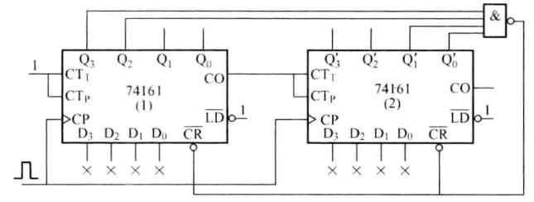

六. 设计题 （共 4 分）

……………○……………密……………○……………封……………○…………线………………………………
……………○……………密……………○……………封……………○…………线………………………………
五. 设计题 （共 6 分）

学 院
班 级
学 号
姓 名

得分：
得分：
在如图所示的PLD结构图中，根据下列表示式，画出对与或阵列编程后的逻辑图。

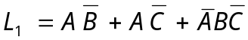
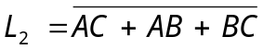

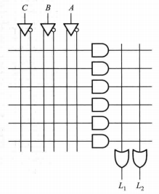

用2片1024╳4的RAM和一个非门构成2048╳4的RAM

